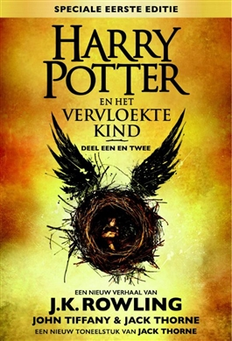Door: Lise Hinderks, H2A

Harry Potter en het vervloekte kind

Dit boek is een vervolg op de 7 andere welbekende Harry Potter boeken. Het laatste deel, het achtste deel, negentien jaar later. Hoe zou het nu met Harry Potter, Hermelien Griffel, Ron Wemel en de rest van de personages gaan? Hebben ze kinderen? Zijn ze getrouwd? Hebben ze een goede baan? Dit boek is geen gewoon boek, het is een toneelstuk. Een toneelstuk met 2 delen, allebei in dit ene boek.
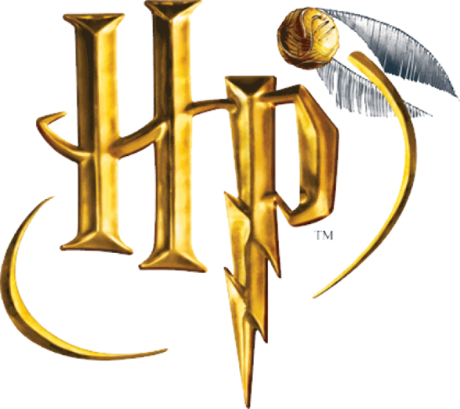

Aantal blz. :355
Uitgever: de Harmonie, Amsterdam
(Dit boek is gemaakt na het toneelstuk)
Dit boek gaat dus over Harry Potter. hij is getrouwd met Ginny Wemel, nu dus Ginny Potter. Ze hebben 3 kinderen: James Sirius Potter, vernoemd naar de vader van Harry en de peetvader van Harry; Albus Severus Potter, vernoemd naar Albus Perkamentus en Severus Sneep; Lily Loena Potter, vernoemd naar de moeder van Harry en een goede vriendin van Zweinstein. In het boek gebeuren een heleboel spannende dingen met de hoofdpersoon Albus Severus Potter. Er gaat namelijk een gerucht dat Heer Voldemort een zoon heeft. En wat blijkt? Iedereen denkt dat het zijn beste vriend is Scorpius Hyperion Malfidus, de zoon van Draco Lucius Malfidus.
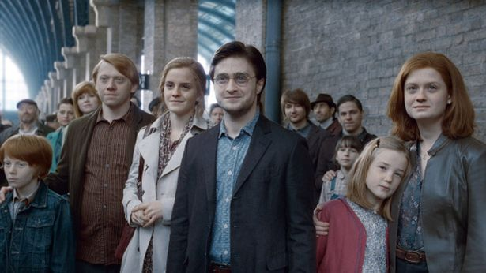
Albus gaat voor het eerst naar Zweinstein, in de trein ontmoet hij Scorpius. Tijdens de sorteerceremonie gebeurt er iets waar Albus al bang voor was, hij wordt in Zwadderich geplaatst. Zijn nieuwe beste vriend Scorpius wordt gelukkig ook in Zwadderich geplaatst.
Er is veel stress in de toverwereld omdat men denkt dat Heer Voldemort een zoon zou hebben en een heleboel mensen denken dat het Scorpius is. Scorpius wordt daar dus ook om gepest
De 2 ontmoeten een tijdje later een meisje, Delphi Kannewasser, ze wouden haar helpen om haar oom terug te krijgen door middel van een tijdverdrijver. Ze gebruiken wisseldrankjes om op Hermelien, Ron en Harry te lijken. Zo kunnen ze gemakkelijk het ministerie van toverkunsten binnen glippen om een tijdverdrijver te pakken. Als ze die eenmaal hebben gaan ze terug in de tijd, alleen dingen gaan niet zoals ze gehoopt hadden. En wat als Voldemort helemaal geen zoon had, maar een dochter? En wat als ze die allang kenden?

J.K. Rowling
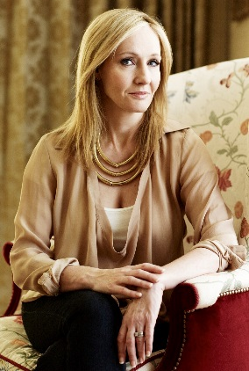
J.K Rowling is de schrijfster van alle Harry Potter delen:
- Harry Potter en de Steen der Wijzen
- Harry Potter en de Geheime Kamer
- Harry Potter en de Gevangene van Azkaban
- Harry Potter en de Vuurbeker
- Harry Potter en de Orde van de Feniks
- Harry Potter en de Halfbloed Prins
- Harry Potter en de Relieken van de Dood
- Harry Potter en het vervloekte kind

Ook schreef zij Fantastic Beasts and where to find them

Ik vond dit boek heel erg leuk en een goede afsluiter van de Harry Potter serie, natuurlijk hoop ik dat dit boek verfilmd word, maar op dit moment is het een toneelstuk.
